Исследования тонких пленок титаната висмута методами сканирующей зондовой микроскопии
Старухина С.С.
Студент, 4 курс бакалавриата
Национальный исследовательский технологический университет «МИСиС», институт новых материалов и нанотехнологий, Москва, Россия
E-mail: sofya.starukhina@mail.ru
В последние десятилетия тонкие пленки из титаната висмута, легированные La - Bi_{3.25}La_{0.75}Ti₃O₁₂ (BLT), привлекли большое внимание, благодаря своей высокой электрической поляризации и превосходными диэлектрическими характеристики.
Материалы BLТ широко изучаются на предмет их потенциального применения в высокотемпературных пьезоэлектрических приложениях, оптоэлектронных устройствах, энергонезависимых сегнетоэлектрических запоминающих устройствах с произвольным доступом и даже биосовместимых наногенераторах, благодаря их высокотемпературной стабильности, хорошему пьезоотклику и отличным сегнетоэлектрическим свойствам.
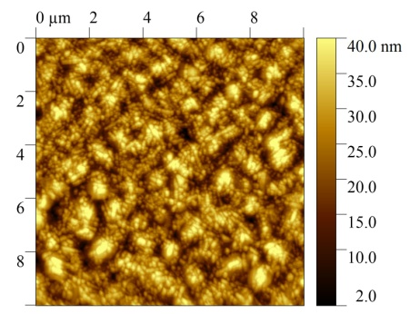
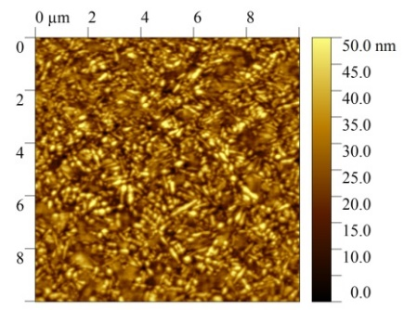
В данной работе рассматривается сегнетоэлектрическое поведение тонких пленок на основе Bi_{3.25}La_{0.75}Ti₃O₁₂, исследование пьезоэлектрических свойств тонких пленок Bi_{3.25}La_{0.75}Ti_{3-х}А_{х}O₁₂, где А – Мn, Zr или Nb на сканирующем зондовом микроскопе Ntegra-Prima, с обработкой результатов в программах Gwyddion и Origin Lab. Было получено СЗМ изображение размером 10×10 мкм² поверхностей пленок, сигнала вертикального, сигнала латерального пьезоотклика для исследуемых образцов для оценки состояния поверхности и степени шероховатости «рабочей поверхности» тонких пленок BM3, BZA и BNA. Рассчитанное с помощью программы Gwyddion значение среднеквадратичной шероховатости для тонких пленок составило 6.6 нм, 7.1 нм, 8.1 нм соответственно.
А
С
В
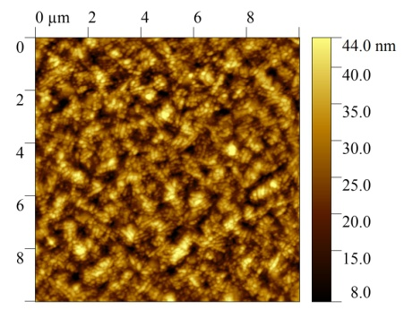
Рис. 1. А Изображение поверхности для образца BM3; B Изображение поверхности
для образца BNA; C Изображение поверхности для образца BZA

Литература
1. Chon U., Yi G. C., Jang H. M. Fatigue-free behavior of highly oriented Bi 3.25 La 0.75 Ti 3 O 12 thin films grown on Pt/Ti/SiO 2/Si (100) by metalorganic solution decomposition //Applied physics letters. – 2001. – Т. 78. – №. 5. – С. 658-660.
2. Zhong X. L. et al. Dependence of excess bismuth content in precursor sols on ferroelectric and dielectric properties of Bi3. 25La0. 75Ti3O12 thin films fabricated by chemical solution deposition //Applied Surface Science. – 2006. – Т. 253. – №. 2. – С. 417-420.

